L’expression des goûts
- JE PARLE DE MES ACTIVITÉS PRÉFÉRÉES
- Classe par importance ce que tu préfères :

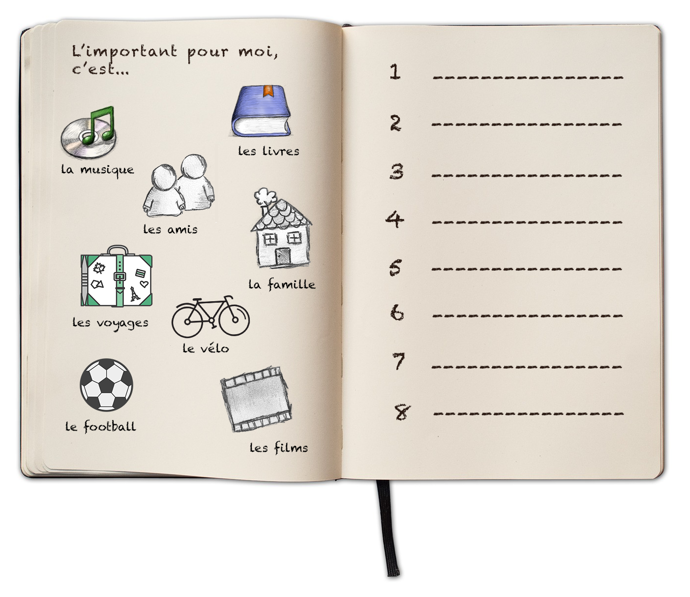
- Compare ton carnet avec le carnet de ton voisin et dis-lui ce que tu préfères.
Ex. : Moi, je préfère écouter de la musique.

- JE FAIS DES ACTIVITÉS EN LIGNE
- Va sur http://LearningApps.org/watch?v=pnqvtdn5n16 et fais les deux activités en cliquant sur les images. A toi de jouer !

